绝密★启用前
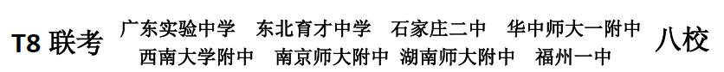
2021届高三第一次联考
数学试题
- 选择题：本题共8小题，每小题5分，共40分．在每小题给出的四个选项中，只有一项是符合题目要求的．
1．若，则z的虚部为
A． B． C． D．
【解】因为，
所以的虚部为，故选：A
2．已知集合，，若，则
A．m1 B．1≤m<3 C．1<m<3 D．1≤m≤3
【解】解不等式可得，所以，因为，，所以.故选：B.
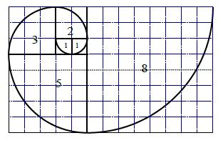
3．斐波那契螺旋线被誉为自然界最完美的“黄金螺旋”，它的画法是：以斐波那契数：1，1，2，3，5，…为边的正方形拼成长方形，然后在每个正方形中画一个圆心角为90°的圆弧，这些圆弧所连起来的弧线就是斐波那契螺旋线．自然界存在很多斐波拉契螺旋线的图案，例如向日葵、鹦鹉螺等．下图为该螺旋线的前一部分，如果用接下来的一段圆弧所对应的扇形做圆锥的侧面，则该圆锥的底面半径为
A． B．
C． D．
【解】由斐波那契数可知，从第3项起，没一个数都是前面两个数的和，所以接下来的底面半径是5+8=13，对应的弧长是，设圆锥的底面半径是，则，解得：.故选：C
4．设，若的最小值为f(0)，则a的值为
A．0 B．1或4 C．1 D．4
【解】当时，，当且仅当，即时等号成立.故时，，由二次函数性质可知对称轴，且，解得或（舍去），故选：C
5．已知△ABC中，AB=1，AC=3，，点E在直线BC上，且满足：，则
A． B． C．3 D．6
【解】由，可得,即
由点在直线上,所以，则 所以，又所以 ，则
所以，则
所以故选：D
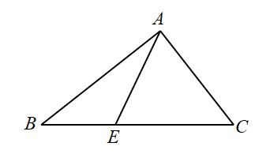
6．设双曲线的左，右焦点分别为F₁，F₂，过F₁的直线与双曲线的左支交于点A，与双曲线的渐近线在第一象限交于点B，若，则△ABF₂的周长为
A． B． C． D．
【解】如图，结合题意绘出图像：
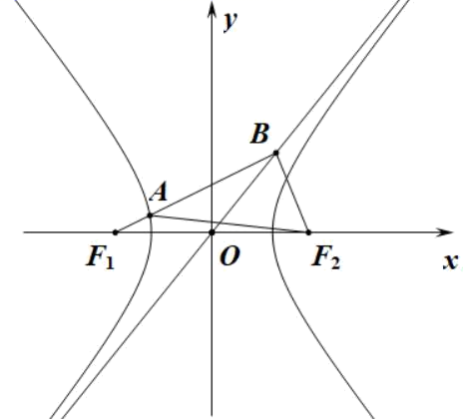
因为双曲线方程为，所以，，，因为，是线段中点，所以，因为双曲线的渐近线方程为，所以，，是等边三角形，，
则，，因为，所以，故的周长为：，故选：C.
7．已知△ABC中，角A，B满足，则下列结论一定正确的是
A．sin A<cos C B．sin A>cos B
C．sin B<cos A D．sin C<sin B
【解】，或 且，
，或，故B不正确，C正确；
，，故A不正确；当时，此时，故D不正确.故选：C
8．将一条均匀柔软的链条两端固定，在重力的作用下它所呈现的形状叫悬链线，例如悬索桥等.建立适当的直角坐标系，可以写出悬链线的函数解析式为，其中为悬链线系数，称为双曲余弦函数，其函数表达式为，相应地双曲正弦函数的函数表达式为.若直线与双曲余弦函数和双曲正弦函数分别相交于点，，曲线在点处的切线与曲线在点处的切线相交于点，则（ ）
A．是偶函数
B．
C．随的增大而减小 D．的面积随的增大而减小
【解】对于选项A：定义域为，
，而，所以是奇函数，所以A错误；对于选项B：
，所以B错误；对于选项C、D：设，，，则曲线在点处的切线方程为：，曲线在点处的切线方程为：，联立求得点的坐标为，则，，所以随的增大而先减小后增大，的面积随的增大而减小，所以C错误，D正确.
故选：D
二、选择题：本题共4小题，每小题5分，共20分．在每小题给出的选项中，有多项符合题目要求．全部选对的得5分，有选错的得0分，部分选对的得3分．
9．已知圆上至多有一点到直线的距离为2，则实数a可能的取值为
A．5 B．6 C．7 D．10
【解】圆标准方程是，圆心为，半径为（），圆心到已知直线的距离为，圆上至多有一点到直线的距离为2，则有圆的半径解得．只有B、C满足．故选：BC．
10．下列命题中正确的是
A． B．
C． D．
【解】由指数函数的性质可知，当时，，恒成立，A正确；由对数函数的性质可知，当时，，，恒成立，B正确；
对于C，当时，，，当时，,则，C正确；对于D，当时，，由对数函数与指数函数的性质可知，当时，恒成立，D错误．
故选：ABC．
11．已知等比数列{a_{n}}首项a₁>1，公比为q，前n项和为S_{n}，前n项积为T_{n}，函数，若，则
A．{lg a_{n}}为单调递增的等差数列 B．0<q<1
C．为单调递增的等比数列 D．使得T_{n}>1成立的n的最大值为6
【解】令，则，
，，
因为是等比数列，所以，即，，，B正确；，是公差为的递减等差数列，A错误；，是首项为，公比为的递增等比数列，C正确；，，，
时，，时，，时，，，时，，又，，所以使得成立的的最大值为6，D正确.故选：BCD
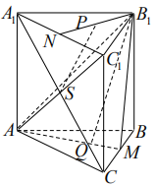
12．在直三棱柱中，∠ABC=90°，AB=BC=2，AA₁=2，M是BC的中点，N是A₁C₁的中点，点P在线段B₁N上，点Q在线段AM上，且，S是AC₁与A₁C的交点，若PS//面B₁AM，则
A．PS//B₁Q
B．P为B₁N的中点
C．AC⊥PS
D．三棱锥P-B₁AM的体积为
【解】对于选项A：连接交交于点，连接，
则由，，可得必过点，且，因为面，面，面面，所以，故A正确；
对于选项B：，，，
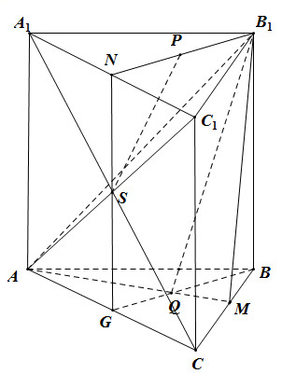
，即，为靠近的三等分点，故B错误；对于选项C：，，
面，
面，面，，故C正确；
对于选项D：，且，是矩形，
，故D正确.
故选：ACD

三、填空题：本题共4小题，每小题5分，共20分．
13．设随机变量，Y=2X+1，若E(Y)=4，则n=________．
【解】随机变量，则，解得：
故答案为：6
- 武汉某学校的四名党员教师积极参加党员干部下沉社区的活动，在活动中他们会被随机分配到A、B、C三个社区．若每个社区至少分配一名党员教师，且教师甲必须分配到A社区，共有________种不同的分配方案．
【解】根据题意有两种情况：一是甲单独分到社区，要求剩下三名党员教师分到、两个社区，有种分配方案，二是甲和一名教师作伴分到社区，有种分配方案，所以满足条件的分配方案有种，故答案为：.
15．我国南宋时期杰出数学家秦九韶在《数书九章》中提出了“三斜求积术”，即以小斜幂，并大斜幂，减中斜幂，余半之，自乘于上；以小斜幂乘大斜幂，减上，余四约之，为实；一为从隅，开平方得积．把以上文字写成公式，即（其中S为三角形的面积，a,b,c为三角形的三边）．在非直角△ABC中，a,b,c为内角A,B,C所对应的三边，若a=3，且，则△ABC的面积最大时，c=________．
【解】，，
，，
非直角三角形，，，即，
，
当且仅当，即时，有最大值.故答案为：3．
16．已知函数，若恒成立，则实数a的取值范围为________．
【解】，则，
两边加上得到，
单调递增，，即，
令，则，因为的定义域为时，，单调递增，，，单调递减，，.故答案为：
四、解答题：本题共6小题，共70分．解答应写出文字说明、证明过程或演算步骤．
17．（10分）已知{a_{n}}为等差数列，{b_{n}}为等比数列，{b_{n}}的前n项和为S_{n}，且，，.
（1）求数列{a_{n}}，{b_{n}}的通项公式；
（2）设，T_{n}为数列{c_{n}}的前n项和，求数列的前n项和．
【解】（1）设等差数列的公差为，等比数列的公比为，，，
，解得：或（舍去），
，.
（2）是等差数列，所以，又由（1）知：，
，
，
则 ①
②
由①-②得：
，
.
18．（12分）已知函数的图像是由的图像向右平移个单位得到的．
（1）若f(x)的最小正周期为π，求f(x)的与y轴距离最近的对称轴方程；
（2）若f(x)在上仅有一个零点，求ω的取值范围．
【解】（1）因为的最小正周期为，，，
的图像是由的图像向右平移个单位得到，
，即，
令，，得的对称轴方程为，，
要使直线（）与轴距离最近，则须最小，
，此时对称轴方程为，即所求对称轴方程为.
（2）由已知得：，
令得：，，即，，
在上仅有一个零点，，，，
，，，解得：，
，，.
19．（12分）如图所示为一个半圆柱，E为半圆弧CD上一点，．
（1）若，求四棱锥E-ABCD的体积的最大值；
（2）有三个条件：①；②直线AD与BE所成角的正弦值为；
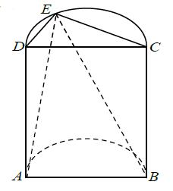
③.
请你从中选择两个作为条件，求直线AD与平面EAB所成角的余弦值．
【解】（1）在平面内作于点，
因为平面平面，平面平面，
所以平面，即为四棱锥的高，
因为为半圆弧上一点，所以，
所以，
因为，
，
当且仅当时等号成立，
所以四棱锥的体积的最大值为；

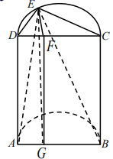
（2）由条件①得：，
即，所以，
又因为，所以，，
由条件②得：因为，平面，
所以为直线与所成角，且，
由条件③得：，
设，，
若选条件①②，则，，且，
所以，
若选条件①③，则，，且，所以，
若选条件②③，则，且，，
所以，
即从①②③任选两个作为条件，都可以得到，
下面求与平所成角的正弦值：
设点到平面的距离为，与平面所成角为，
则由得：，所以，
作于点，连接，
则由平面知：是在平面内的射影，所以，
，
，，，
所以与平面所成角的余弦值为.
20．（12分）国家发展改革委、住房城乡建设部于2017年发布了《生活垃圾分类制度实施方案》，规定46个城市在2020年底实施生活垃圾强制分类，垃圾回收、利用率要达35%以上．截至2019年底，这46个重点城市生活垃圾分类的居民小区覆盖率已经接近70%．武汉市在实施垃圾分类之前，从本市人口数量在两万人左右的320个社区中随机抽取50个社区，对这50个社区某天产生的垃圾量（单位：吨）进行了调查，得到如下频数分布表，并将人口数量在两万人左右的社区垃圾数量超过28吨/天的确定为“超标”社区：
垃圾量  X | [12.5,15.5) | [15.5,18.5) | [18.5,21.5) | [21.5,24.5) | [24.5,27.5) | [27.5,30.5) | [30.5,33.5]
频数 | 5 | 6 | 9 | 12 | 8 | 6 | 4
（1）通过频数分布表估算出这50个社区这一天垃圾量的平均值（精确到0.1）；
（2）若该市人口数量在两万人左右的社区这一天的垃圾量大致服从正态分布，其中μ近似为（1）中的样本平均值，σ²近似为样本方差s²，经计算得s=5.2．请利用正态分布知识估计这320个社区中“超标”社区的个数．
（3）通过研究样本原始数据发现，抽取的50个社区中这一天共有8个“超标”社区，市政府决定对这8个“超标”社区的垃圾来源进行跟踪调查．现计划在这8个“超标”社区中任取5个先进行跟踪调查，设Y为抽到的这一天的垃圾量至少为30.5吨的社区个数，求Y的分布列与数学期望．
（参考数据：；
【解】（1）由频数分布表得：
，
所以这50个社区这一天垃圾量的平均值为22.8吨.
（2）由（1）知，，，
，
，
所以这320个社区中“超标”社区的个数为51.
（3）由频数分布表知：8个“超标”社区中这一天的垃圾量至少为30.5吨的社区有4个，所以的可能取值为1，2，3，4，且，，，，
所以的分布列为：
 | 1 | 2 | 3 | 4
.
21．（12分）已知椭圆与抛物线有公共的焦点，且抛物线的准线被椭圆截得的弦长为3．
（1）求椭圆C的方程；
（2）过椭圆C的右焦点作一条斜率为k(k≠0)的直线交椭圆于A,B两点，交y轴于点E，P为弦AB的中点，过点E作直线OP的垂线交OP于点Q，问是否存在一定点H，使得QH的长度为定值？若存在，则求出点H，若不存在，请说明理由．
【解】（1）因为抛物线的焦点坐标为：，与有相同的焦点，所以 ①，又因为抛物线的准线方程为：，
所以当时，，
因为抛物线的准线被椭圆截得的弦长为3，所以 ②，
解①②得，，所以曲线的方程为.
（2）设直线，，，
联立直线与椭圆方程，消去得：，
则，，
，，
的坐标为，直线 ③，
直线方程中令得，的坐标为，
因为直线，的直线方程为 ④，
将③④联立相乘得到，即，
所以点的轨迹为以为圆心，为半径的圆，
所以存在定点，使得的长为定值.
22．（12分）已知函数
（1）当m=1时，求f(x)的最大值；
（2）讨论关于x的方程的实根的个数．

【解】（1）当时，，，
令，得，时，，单调递增，时，，单调递减，.
（2）由得，令，
所以方程的实根的个数即为函数在上的零点的个数，
，是函数的一个零点，
又，在上的零点互为倒数，下面先研究在上的零点的个数：
（），
（i）若，则时，，在上的没有零点；
（ii）若，则（），
令（），
①，即时，，，在上递增，，在上的没有零点；
②，即时，有两个不等实根，，且，
大根，小根，
时，，，单调递减，时，，，单调递增，，
又，在上恒小于0，在上存在唯一使得，在上仅有一个零点，
因为在上的零点互为倒数，且，所以时，仅有一个零点；时，有三个零点.
综上：时，方程仅有一个实根；
时，方程有三个实根.

